ESTADO DO RIO GRANDE DO NORTE
CÂMARA MUNICIPAL DE SÃO JOÃO DO SABUGI

REQUERIMENTO Nº. 051/2018

Requeiro a V. Ex.ª, com base no artigo 154 do Regimento Interno e ouvido o plenário, que seja encaminhado oficio ao Diretor da CEHAB, solicitando a inclusão do Município de São João do Sabugi-RN, no Programa Moradia Cidadã Municípios, onde em parceria com a prefeitura, permitirá aos servidores municipais de São João do Sabugi, participarem do programa do Governo do Estado, Moradia Cidadã Servidor, que permite o financiamento de moradias com descontos no valor do imóvel, no moldes do que foi realizado com o Município de Caicó, com descontos chegando a 47% do valor do imóvel.

JUSTIFICATIVA EM PLENÁRIO

Sala das Sessões, em 25 de setembro de 2018.

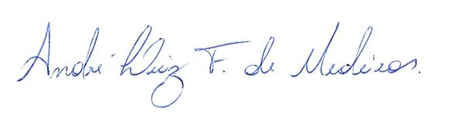

ANDRÉ LUIZ FERNANDES DE MEDEIROS
VEREADOR - AUTOR

